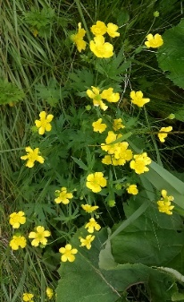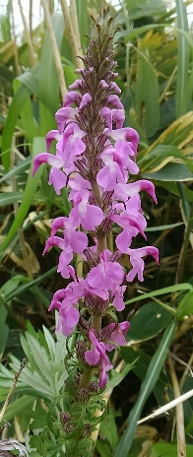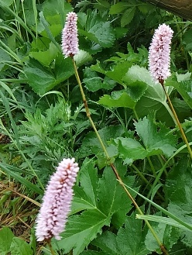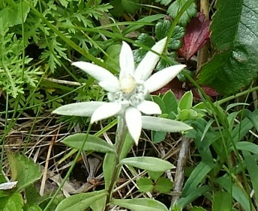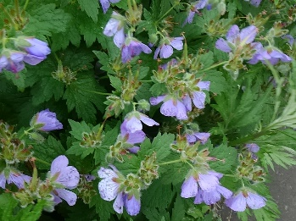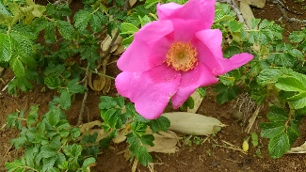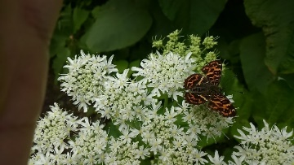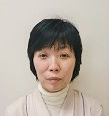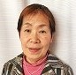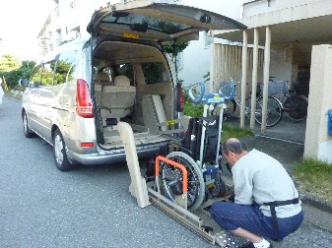

時計回りに　右上　ハマナス→ウスユキソウ→レブンシオガマ→レブンキンポウゲ→オオカサモチ→イブキトラノオ→チシマフウロ

**アイアイスタッフ　幸町　大西**

**礼　文　島　お　花　畑　紀　行**

6月の末に、北海道北端、稚内から船で渡って高山植物が咲き誇る礼文島へお花畑トレッキングに行ってきました。

**生活支援コーディネーター　どんなお仕事？**

美浜区**大**高齢時代

　　　　　私たちにできること

お　知　ら　せ

お話　千葉市地域包括ケア推進課

課長　　　富　田　薫　さん

**10月7日（金）午後2：00～**

美浜保健福祉センター　４F

主催：美浜区生活支援コーディネーター

（岩橋、前澤）

生活支援コーディネーター

左　岩橋百合

右　前澤弘子

**4月から二人体制に**

千葉市では昨年10月に設置した生活支援コーディネーターを、4月から各区2名体制にしました。美浜区を担当しているアイアイでは、「**岩橋百合」**に加え、交流の場の立ち上げ・運営の経験がある「**前澤弘子」**が二人目のコーディネーターとして活動しています。

**地域の福祉資源を調査**

生活支援コーディネーターは、皆さんができるだけ長く住み慣れた地域で暮らし続けていけるよう、地域の支え合い活動を推進する役割を担っています。

支え合い活動には、①見守り、②配食、③家事援助、④交流の場・介護予防、⑤介護者支援、⑥外出支援があります。昨年10月より、美浜区内にある既存の見守りや交流の場などの福祉資源を訪問等により調査してきました。そして4月末、調査内容を取りまとめて一覧表とマップを作成し、千葉市に提出しました。

これからは福祉資源調査と平行し、地域のニーズを聞き取りながら、岩橋、前澤それぞれの経験を生かし、新たな支え合い活動の立ち上げを支援していきます。

**アイアイの福祉車両　　緊急事態！**

階段昇降機を積んで走るアイアイの車が古くなってきました。1昨年、昨年と24時間テレビに応募しましたが、2度とも落選。今年は日本財団の福祉車両に、申し込みの不備があって受け付けてもらえませんでした。

車が古くなるのは待ってくれま

せん。どなたか、リフト付きの

車を譲ってくださる方をご存

知の方がいらっしゃいましたら、

ご連絡ください。

**夏休みのお知らせ**

**８月１１日（木）～８月１５日（月）**

**その間にどうしてもサポートが必要**

**な方はご相談ください。**

会員の方へ、会費納入のお願い

**28年度の会費１０００円を集めさせていただいています。よろしくお願い致します。**